(WO010-I) – [AR]

Mein Österreich  Chancen und Regeln  Lernunterlage zum Werte- und Orientierungskurs | النمسا بلدي  الفرص والقواعد  المادة التعليمية لدورة القيم والتوجيه

1 | Einleitung  Vorwort des Integrationsministers  Einführende Worte  Ein erfolgreiches Leben in Österreich | مقدمة  مقدمة من وزير الاندماج  كلمات تمهيدية  حياة ناجحة في النمسا | 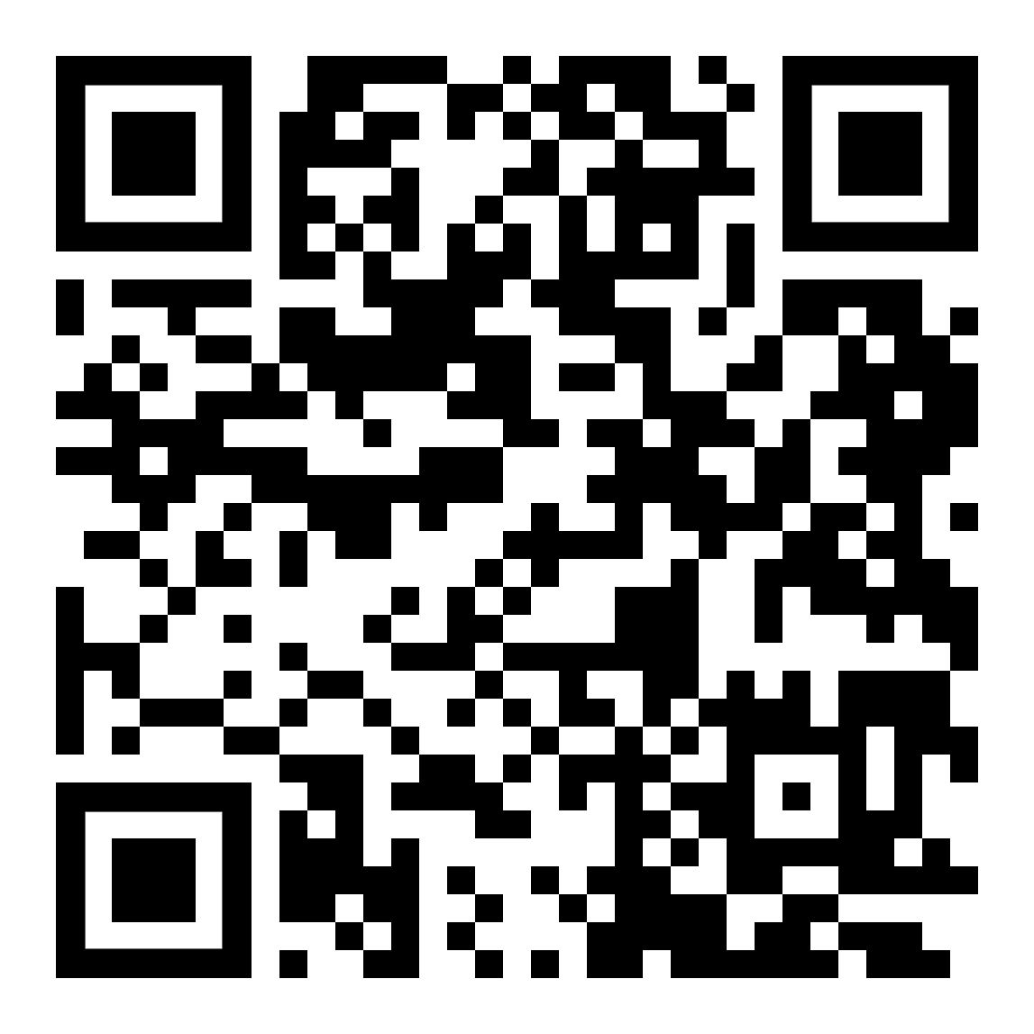
2 | Einführung  Allgemeine Informationen  Geschichte und Auswirkungen auf die Gegenwart  Das NS-Verbotsgesetz | مقدمة  معلومات عامة  التاريخ وآثاره على الحاضر  قانون الحظر النازي | 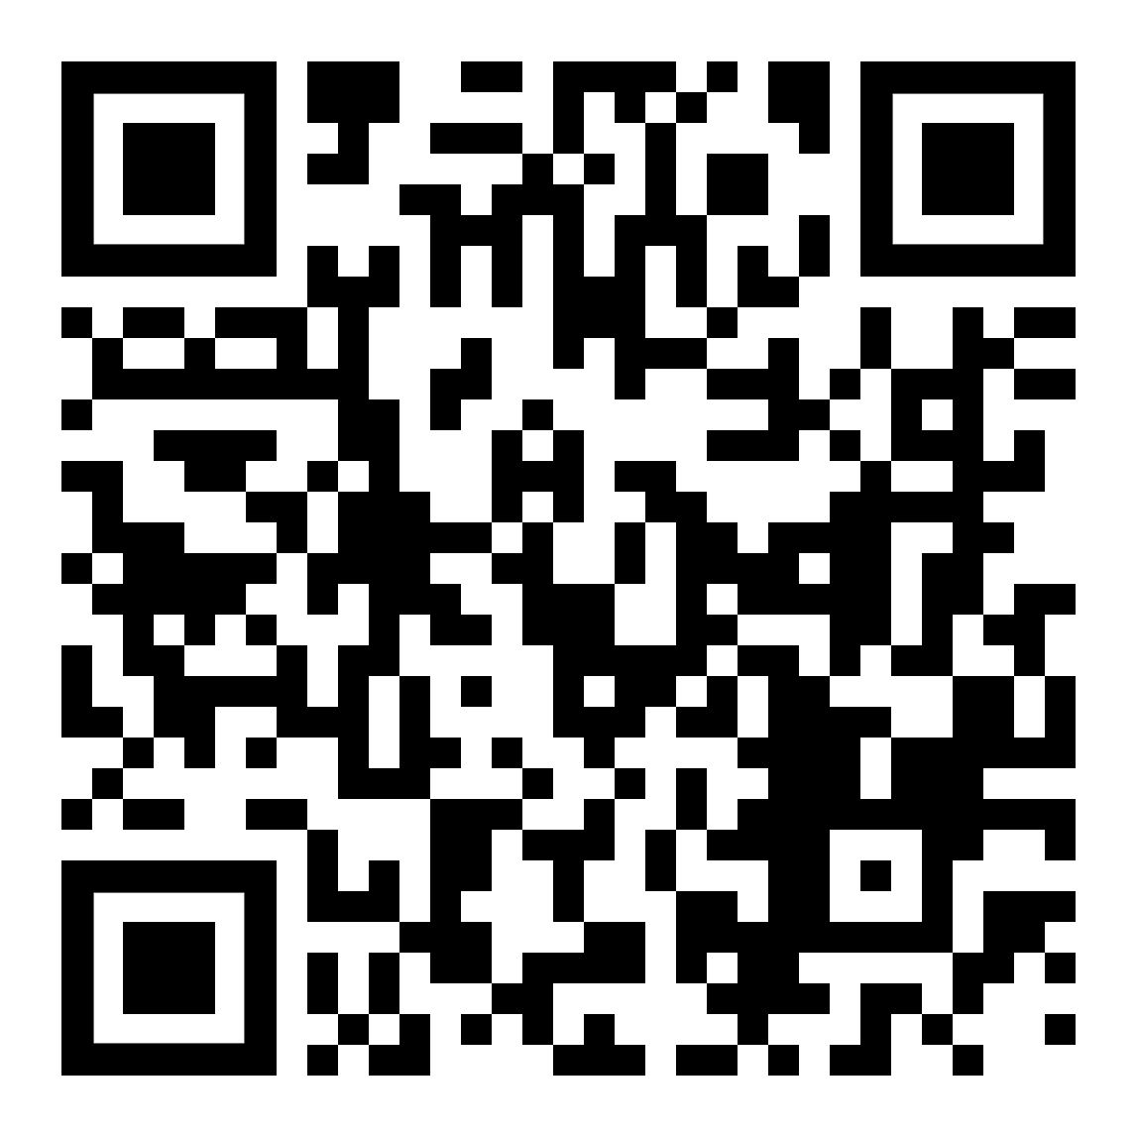
3 | Stellenwert von Sprache und Bildung  Sprache  Berufsausbildung in Österreich: die Lehre  Erwachsenenbildung  Anerkennung erworbener Qualifikationen  Rechte & Pflichten | أهمية اللغة والتعليم  لغة  التدريب المهني في النمسا: التلمذة الصناعية  تعليم الكبار  الاعتراف بالمؤهلات المكتسبة  الحقوق والمسؤوليات | 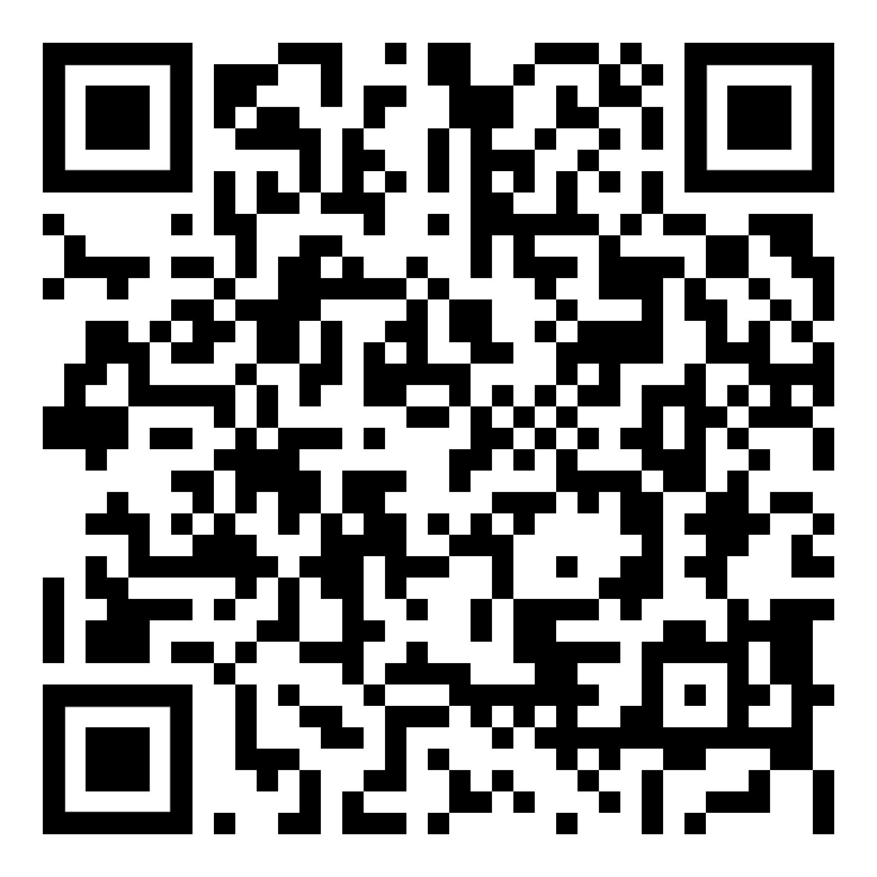
4 | Arbeitswelt und Wirtschaft  Unterschiedliche Arbeitsformen  Pflichtversicherung  Gleichberechtigung und Gleichbehandlung in der Arbeitswelt  Umgang mit Geld | عالم العمل والاقتصاد  أشكال مختلفة من العمل  التأمين الإلزامي  المساواة والمعاملة المتساوية في عالم العمل  التعامل مع المال | 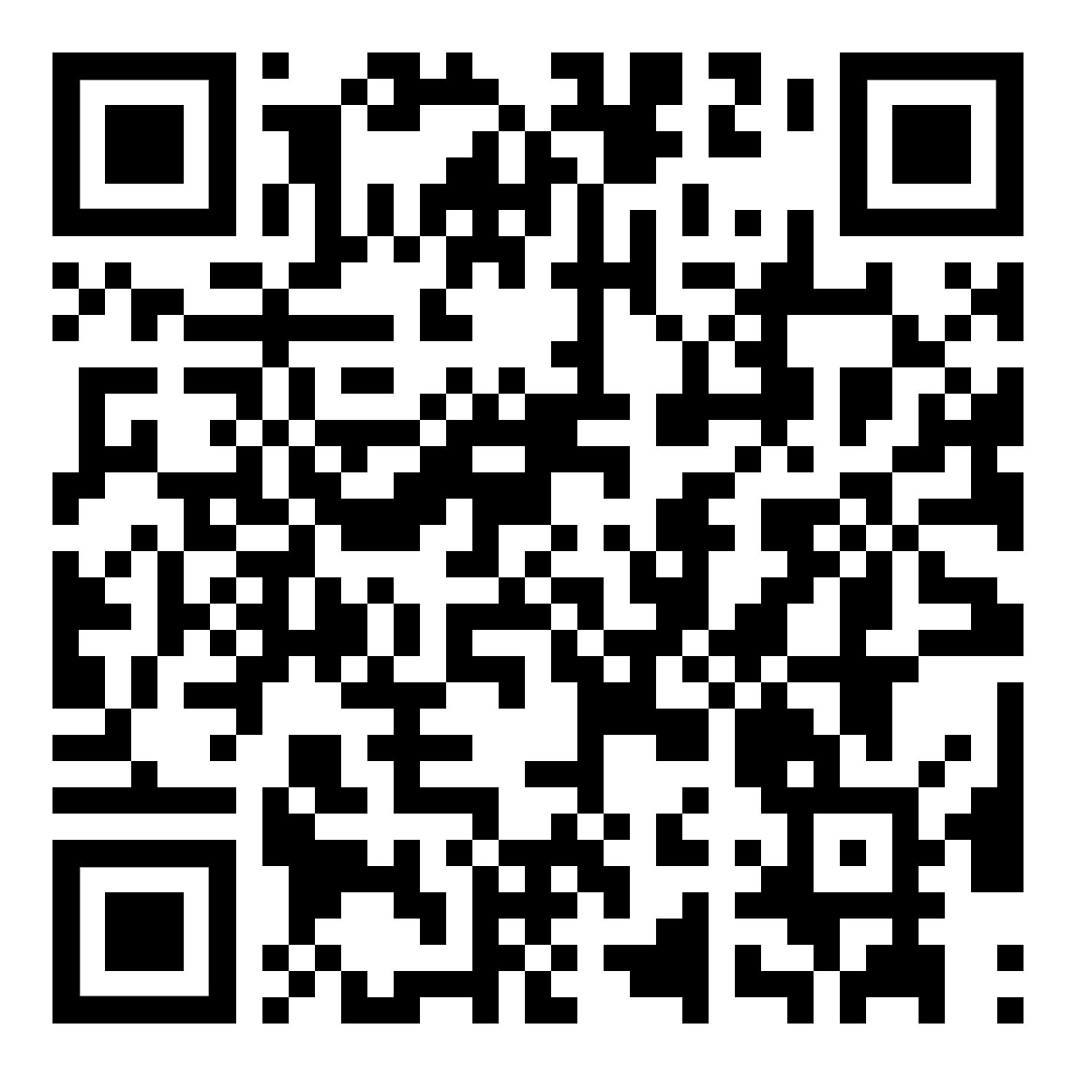
5 | Gesundheit  Notfallnummern  Allgemeine Informationen  Gesundheitsvorsorge | صحة  أرقام الطوارئ  معلومات عامة  الرعاىة الصحية | 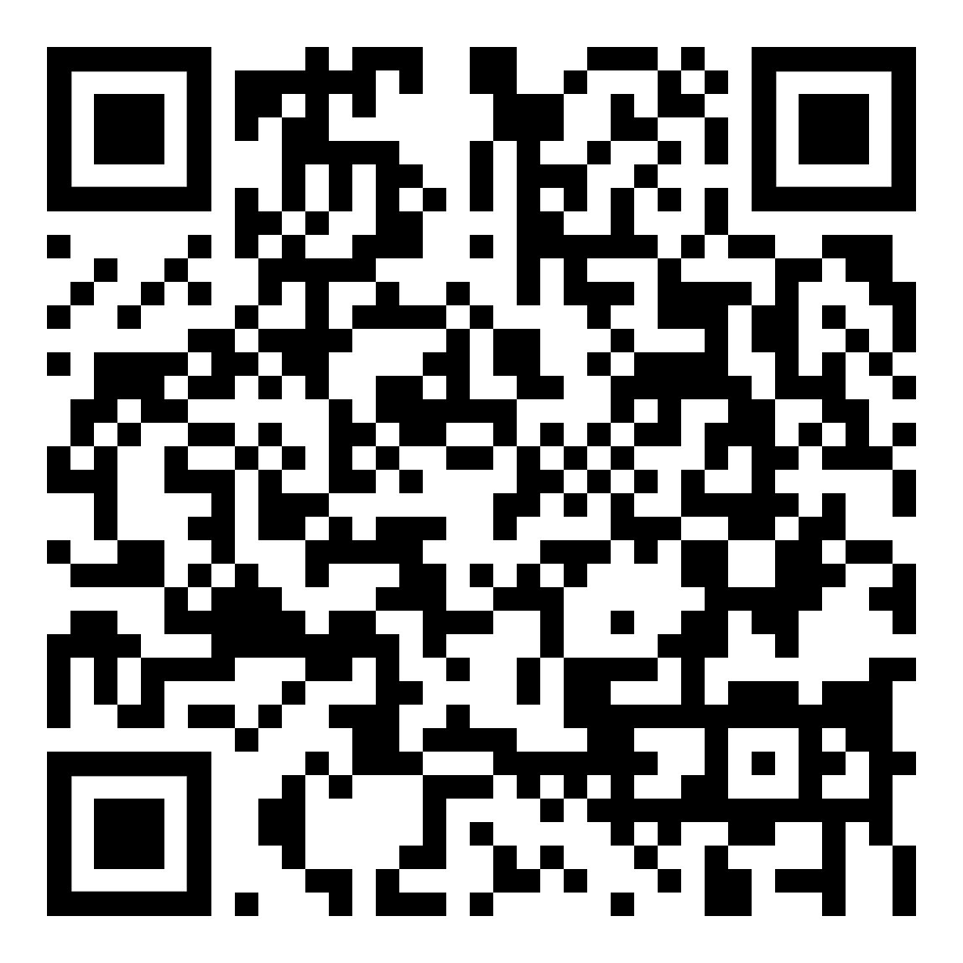
6 | Wohnen und Nachbarschaft  Hausordnung  Ruhezeiten und Nachtruhe  Müllentsorgung  Informelle Regeln der Nachbarschaft | السكن والجوار  حكم البيت  فترات الراحة والراحة الليلية  التخلص من القمامة  قواعد الحي غير الرسمية | 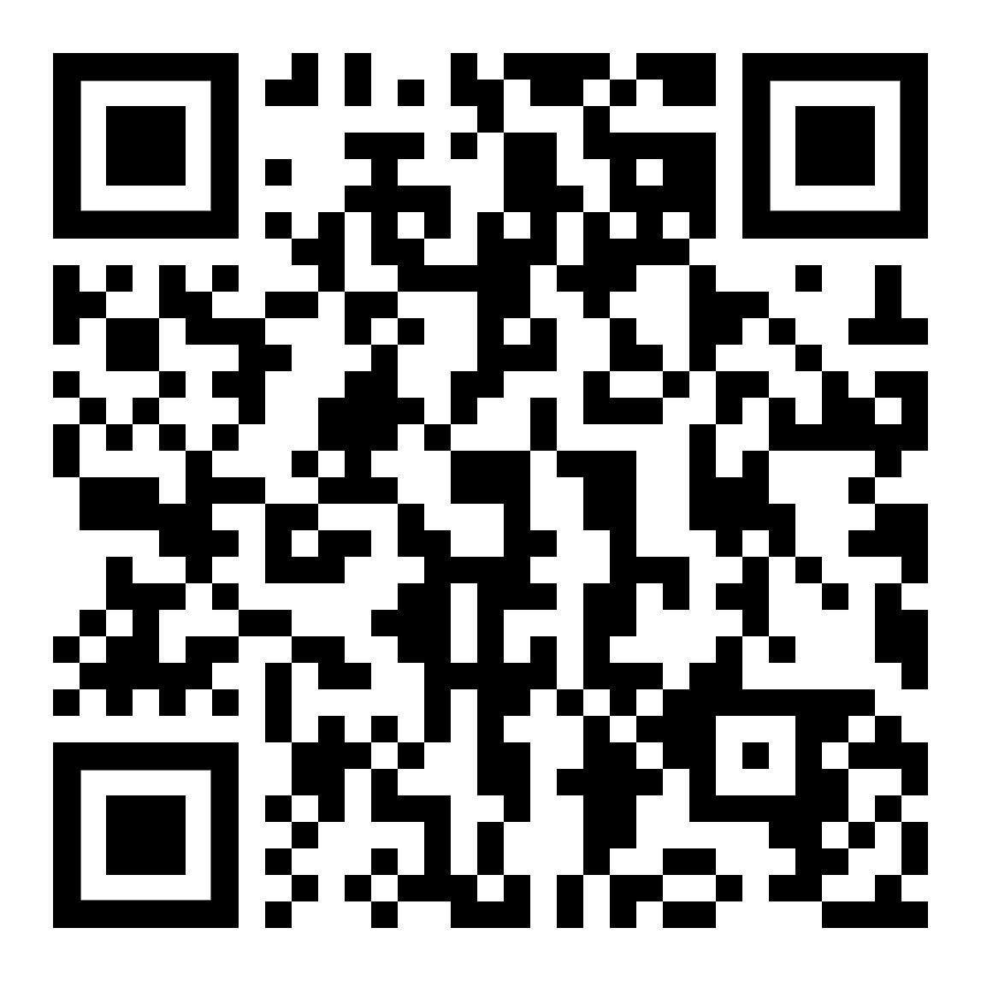
7 | Prinzipien des Zusammenlebens – rechtliche Integration  Menschenwürde – durch Grund- und Menschenrechte  Beispiele für Grund- und Menschenrechte  Freiheit – durch Freiheitsrechte, Verantwortung und Solidarität  Sicherheit – durch:  - Machtverteilung  - Demokratie und  - Rechtsstaat | مبادئ التعايش – التكامل القانوني  الكرامة الإنسانية – من خلال الحقوق الأساسية وحقوق الإنسان  أمثلة على الحقوق الأساسية وحقوق الإنسان  الحرية – من خلال الحريات المدنية والمسؤولية والتضامن  الأمن – من خلال:  - توزيع السلطة  - الديمقراطية و  - الدولة الدستورية | 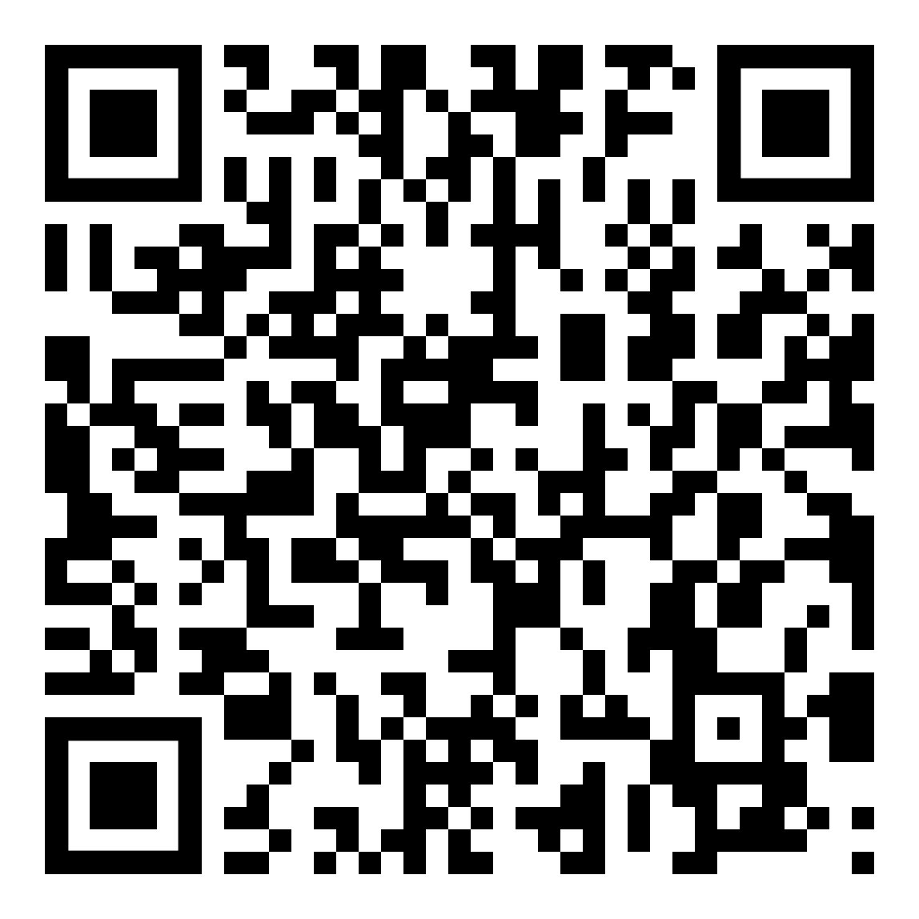

8 | Vielfalt des Zusammenlebens – kulturelle Integration  Verhältnis von Religion und Staat  Religionen  Familie und Zusammenleben  Gewaltfreies Familienleben  Freiwilliges Engagement  Interkulturelle Begegnung | تنوع التعايش – التكامل الثقافي  العلاقة بين الدين والدولة  الأديان  الأسرة والتعايش  الحياة الأسرية العنيفة  التطوع  لقاء بين الثقافات

Hinweis:  Diese Seiten zum Lernunterlage zum Werte- und Orientierungskurs „Mein Österreich“ des Österreichischen Integrationsfonds, ÖIF, entsprechen der deutsch–sprachigen Ausgabe (Juni 2020).  Sie sind nur zur Vorbereitung oder zum Wiederholen, keinesfalls als Kursersatz.  Die zweisprachigen Texte sollen das Verständnis unterstützen.  Zu den meisten Seiten gibt es Liste mit Wörtern und Begriffen zum Anhören (MP3) und zum selbstständigen Lernen.  Anleitung:  Folge den Links in den QRs.  Tipp: Den Text besser lesen: Drehe das Smartphone von aufrecht nach waagrecht.  Als zusätzliche Übung überprüfe die Übersetzung von translate.google in Arabisch. | إشعار:  هذه الصفحات من المواد التعليمية لدورة القيم والتوجيه "My Austria" التابعة لصندوق الاندماج النمساوي ÖIF، تتوافق مع النسخة الألمانية (يونيو 2020).  فهي فقط لأغراض التحضير أو المراجعة، وليست بديلاً عن المقررات الدراسية.  تهدف النصوص ثنائية اللغة إلى دعم الفهم.  تحتوي معظم الصفحات على قوائم بالكلمات والمصطلحات التي يمكنك الاستماع إليها (MP3) والتعلم بشكل مستقل.  الاتجاهات:  اتبع الروابط في QRs.  نصيحة: اقرأ النص بشكل أفضل: اقلب الهاتف الذكي من الوضع العمودي إلى الوضع الأفقي.  كتمرين إضافي، تحقق من ترجمة translate.google إلى اللغة العربية.

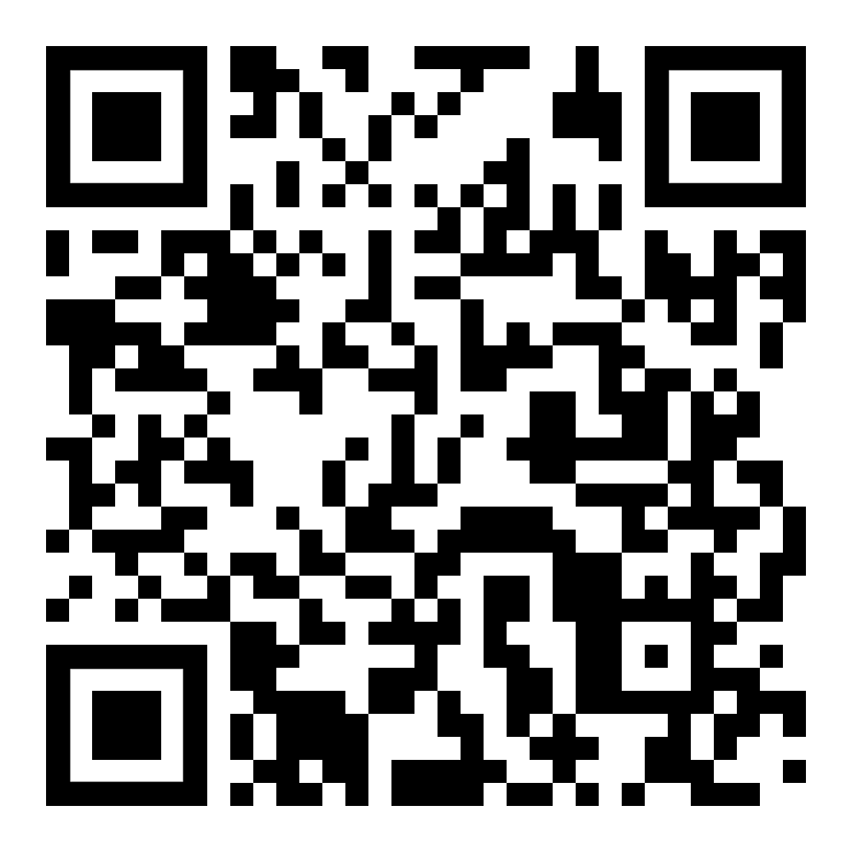  diesen Text anhören  استمع لهذا النص | 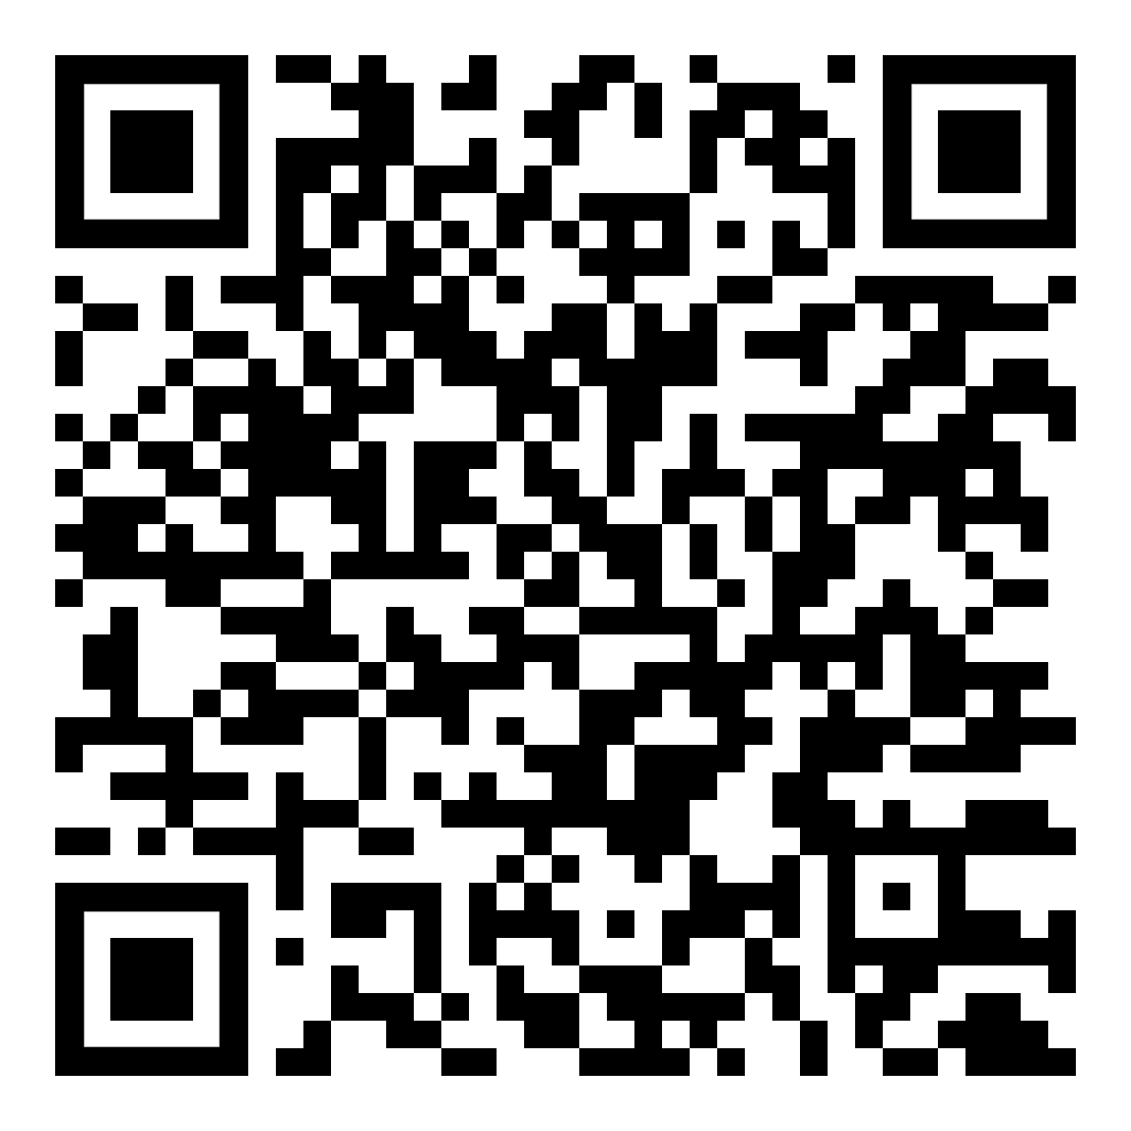  diese Seite  (PDF)  هذه الصفحة | 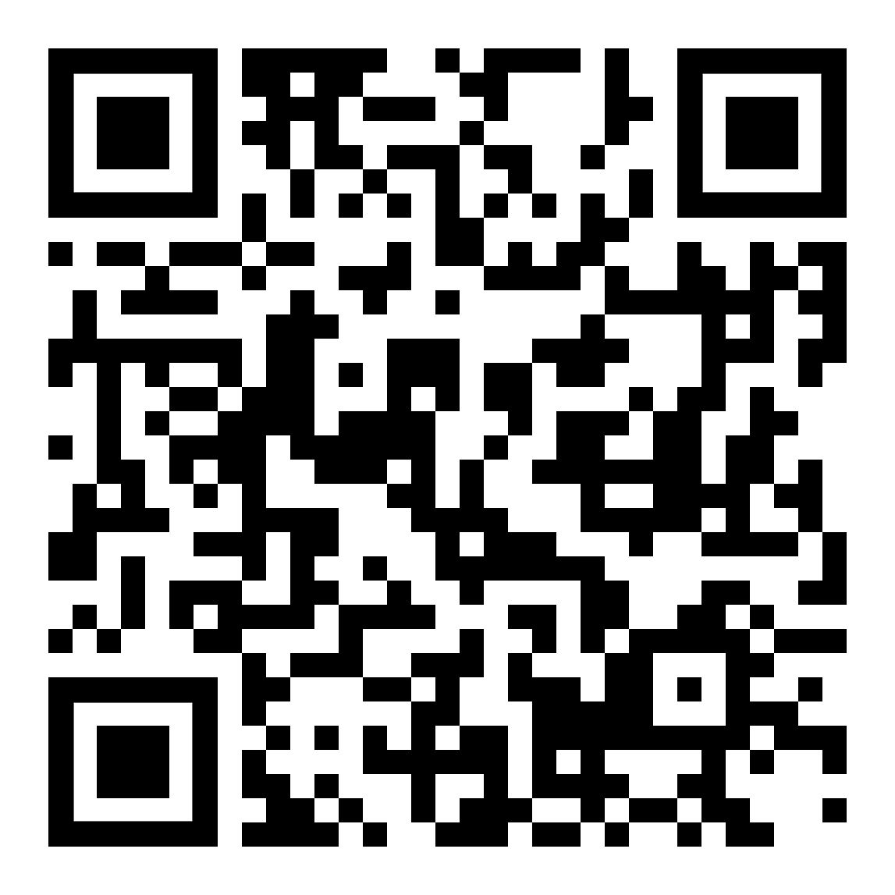  neue Wörter  und Begriffe  كلمات ومصطلحات جديدة | 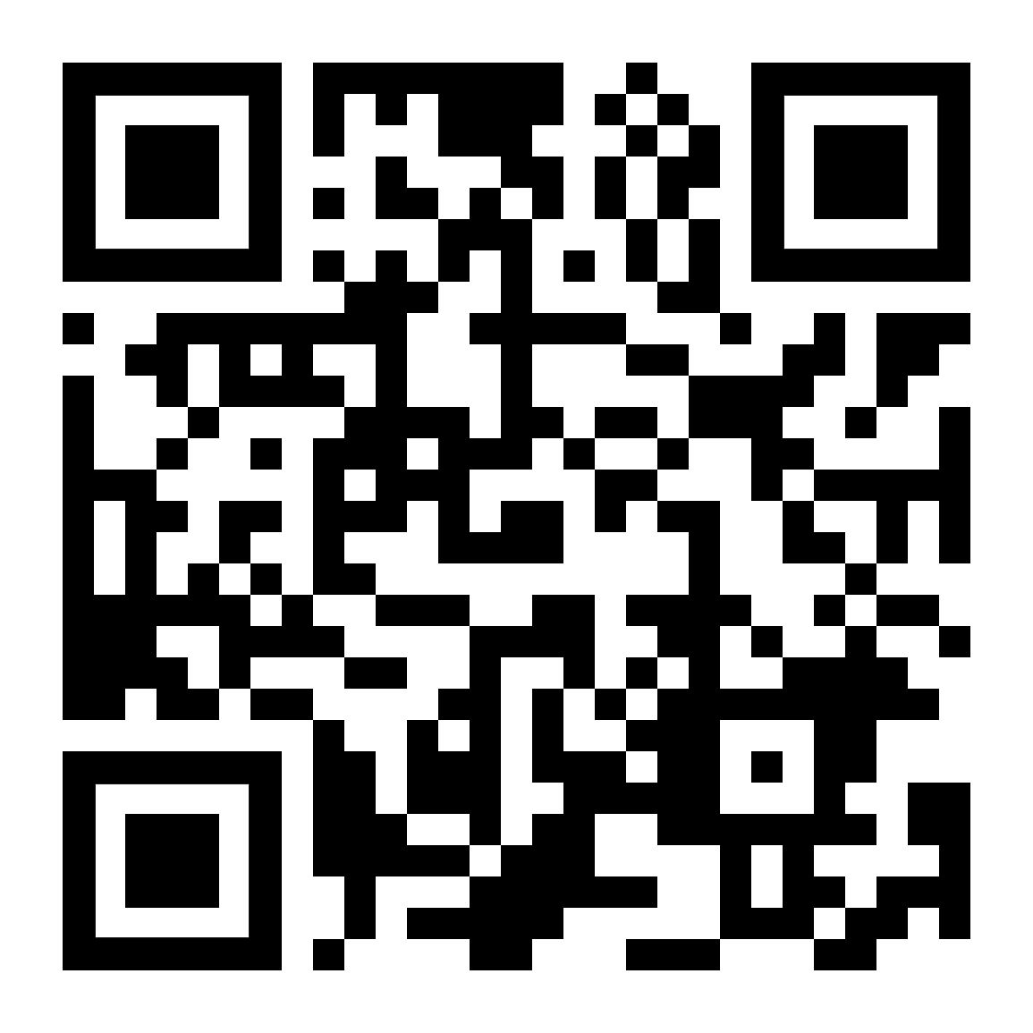  Österreichischer  Integrationsfonds | 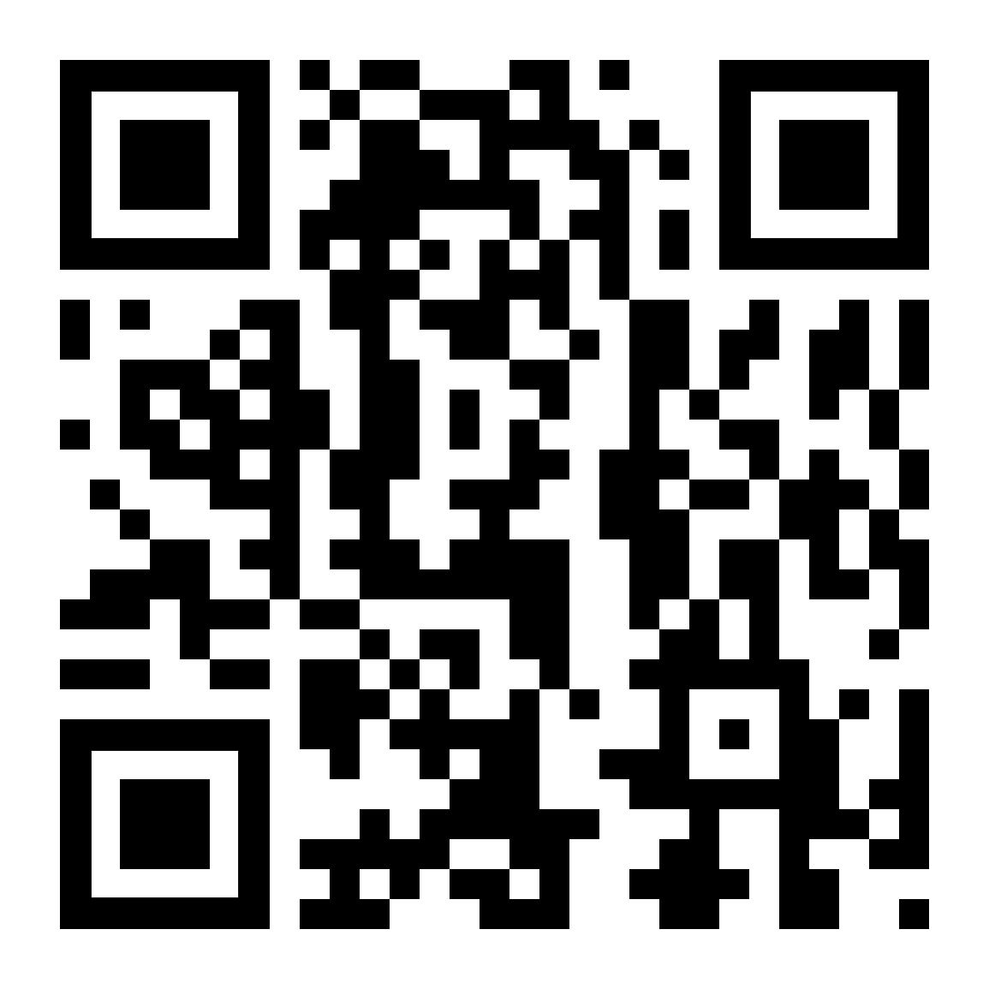  Kontakt ÖIF  e–Mail  تواصل بالبريد الاكتروني

Download des Originals (Deutsch – Arabisch)  اصلي ډاونلوډ کړئ (جرمن - عربي). | 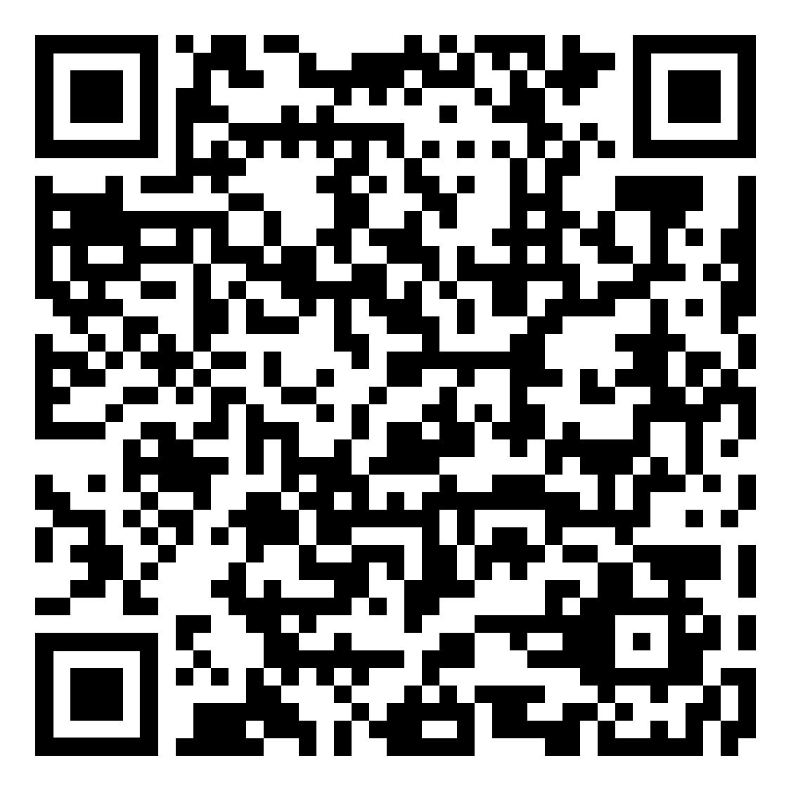
Download des Originals (Deutsch – Englisch)  اصلي ډاونلوډ کړئ (جرمن – انګلیسي) | 